Presseinformation
Egelsbach, Juli 2022

Fittings fit und sauber für die Lebensmittelproduktion: Neue FDA-konforme Klemm- und Steckverbindungen der Serien KFG2H-C, KQG2-F, KQB2-F, KFG2-F

Eine saubere Produktion von Lebensmitteln stellt hohe Anforderungen an die dort verwendeten Komponenten. Besonders für den Export in die USA müssen Hersteller die Regularien der U.S. Food and Drug Administration (FDA) einhalten, um ihre Produkte auf dem dortigen Markt vertreiben zu dürfen. Das gilt auch für Kleinstteile wie Klemm- und Steckverbindungen. Ein umfangreiches und FDA-konformes Portfolio an verschiedensten Fittings aus Metall bzw. rostfreiem Stahl bietet SMC mit seinen Serien KFG2H-C, KQG2-F, KQB2-F, KFG2-F – erstgenannte sogar im Clean Design, die eine besonders schnelle Reinigung ermöglicht.
Prozesssicherheit und Produktqualität sind in der Lebensmittelindustrie unabdingbare Voraussetzungen. Um diese zu erfüllen, müssen auch Schlauchverbindungen für Medien wie Druckluft, Wasser oder Dampf entsprechend den dort geltenden Anforderungen konstruiert sein. Dazu zählen etwa Materialen, die die besonders strengen Richtlinien der amerikanischen Lebensmittelüberwachungs- und Arzneimittelbehörde FDA einhalten. Mit den Serien KFG2H-C, KQG2-F, KQB2-F und KFG2-F bietet SMC dazu ein umfangreiches Portfolio an Klemm- und Steckverbindungen an, das ideal für die Lebensmittelindustrie geeignet ist. So verfügen die Lösungen des Spezialisten für pneumatische und elektrische Automatisierung unter anderem über einen umfassenden Variantenreichtum, sind temperatur- und korrosionsbeständig und im Falle der Serie KFG2H-C reinigungsfreundlich konstruiert, was die Ansammlung von Flüssigkeiten nach der Reinigung verhindert.
Von widerstandsfähig über FDA-konform bis hin zum Clean Design
Die Konstruktion der Verschraubungen aus rostfreiem Stahl 316 (außer Serie KQB2-F = C3604 – chemisch vernickelt) machen die Fittings der Serien KFG2H-C, KQG2-F und KFG2-F besonders temperatur- und korrosionsbeständig. Sie sind daher für die Medien Druckluft, Wasser und Dampf (KQB2-F = nur Druckluft und Wasser) und Umgebungs- sowie Medientemperaturen im Bereich von -5 bis 150 °C bzw. -65 bis 260 °C (KFG2-F) geeignet.
Die zur besseren Detektier- und Sichtbarkeit blau-eingefärbten Dichtungen der Serie KFG2H-C bestehen aus einem speziellen Fluorkautschuk (FKM) und erfüllen damit die Anforderungen §177.2600 der U.S. Food and Drug Administration (FDA). Im Falle der Serien KQG2-F, KQB2-F und KFG2-F bestehen die Dichtung bzw. der O-Ring aus FKM und sind damit ebenfalls FDA-konform. Alle genannten Serien sind für einen Betriebsdruckbereich zwischen -100 kPa bis 1 MPa ausgerichtet.
Eine besonders reinigungsfreundliche Klemmverbindung stellt die Serie KFG2H-C dar. Dank ihrer abgerundeten Konstruktion im Clean Design wird die Ansammlung von Flüssigkeit nach der Reinigung verhindert, da diese leicht von der Oberfläche abperlen und nicht an Ecken oder Kanten verbleiben können – das gilt ebenfalls für andere Ablagerungen und Verschmutzungen. Zudem ermöglicht das gerade Gewinde mit O-Ring-Abdichtung eine hygienische Montage.
Variantenreiche Steck- und Klemmverbindungen
Während die Serie KFG2H-C als Klemmverbindung in einer Variante für die Gewindegrößen M5, G1/8, G1/4, G3/8 und G1/2 und den jeweiligen Schlauchgrößen (Außen-/Innen-∅) von 4/2,5, 6/4, 8/6, 10/7,5, 12/9 mm erhältlich ist, können Anwender bei den Serien KQG2-F und KQB2-F auf insgesamt 17 und bei der Serie KFG2-F auf 10 verschiedene Varianten zurückgreifen. So stehen bei den Serien KQG2-F und KQB2-F etwa Varianten von gerader Steckverschraubung mit Außengewinde, Schott-Steckverbindung und Y-Steckabzweiger über T-Steckverschraubung und gerader Einsteckreduzierung bis hin zu Winkel-Steckverbindung und Verschlussstopfen zur Verfügung. Die Serie KFG2-F überzeugt etwa mit Varianten vom Einschraubwinkel und Schott-Klemmverbindung über Winkel-Klemmverbindung und drehbarem Einschraubwinkel bis hin zu gerader Klemmverbindung und Überwurfmutter.
Im Detail – Fittings der Serien KFG2H-C, KQG2-F, KQB2-F und KFG2-F
Modell | KFG2G-C | KQG2-F | KFG2-F | KQB2-F
Umgebungs- und Medientemperatur [C°] | -5 bis 150 (kein Gefrieren) |  | -65 bis 260 (kein Gefrieren) | -5 bis 150 (kein Gefrieren)
Betriebsdruckbereich [kPa - MPa] | -100 bis 1
Medium | Druckluft, Wasser, Dampf |  |  | Druckluft, Wasser
Material | Rostfreier Stahl 316 |  |  | C3604 (chemisch vernickelt)
Varianten | 1 | 17 | 10 | 17
FDA-konform | Ja
Art der Verbindungen | Klemm-verbindungen | Steck-verbindungen | Klemm-verbindungen | Steck-verbindungen

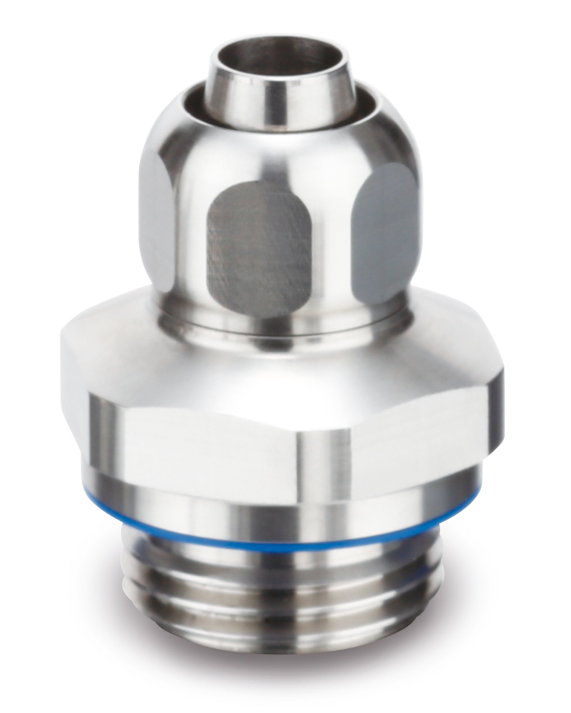
Abbildung 1:
Die Klemmverbindungen der Serie KFG2H-C überzeugen neben ihrer FDA-Konformität auch durch ihre hygienische Konstruktion im Clean Design, die besonders leicht zu reinigen ist und Reste von Flüssigkeiten oder anderer Ablagerungen und Verschmutzungen verhindert.
Foto: SMC Deutschland GmbH

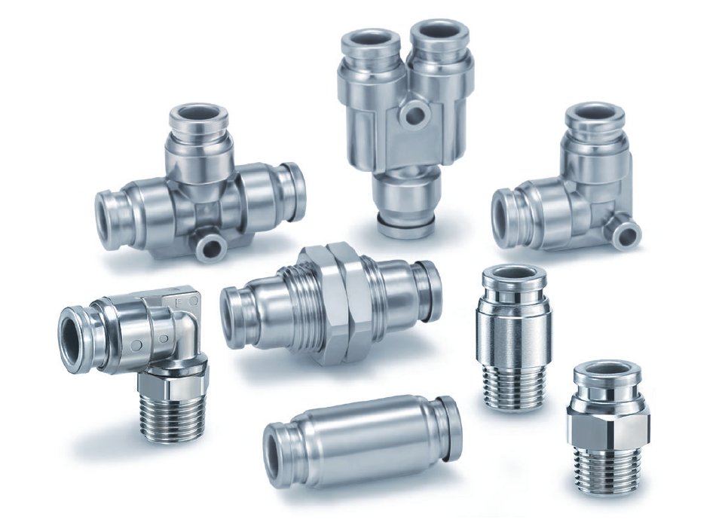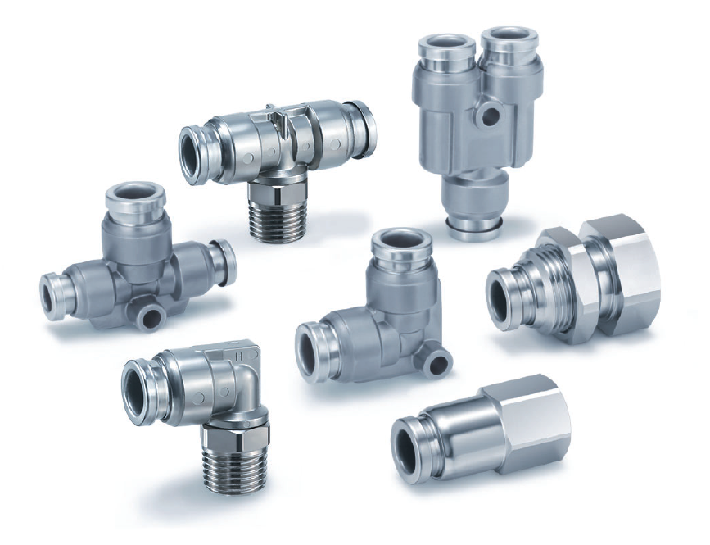
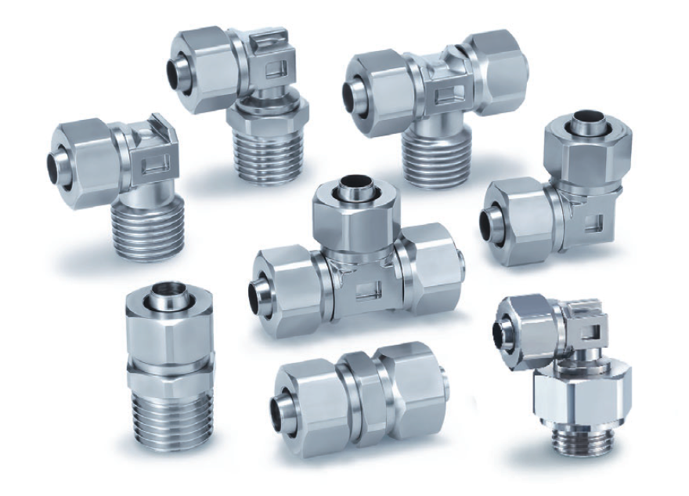
Abbildung 2:
Die Steckverbindungen der Serien KQG2-F (oben links) und KQB2-F (oben rechts) sowie die Klemmverbindungen der Serie KFG2-F (unten links) sind nicht nur FDA-konform, sondern bieten Ingenieuren mit 17 bzw. 10 verschiedenen Varianten ein besonders weitreichendes Anwendungsfeld.
Foto: SMC Deutschland GmbH

Weitere Informationen finden Sie auf der SMC-Webseite unter www.smc.de

Über SMC Deutschland
Führender Hersteller, Partner und Lösungsanbieter für pneumatische und elektrische Automatisierungstechnik – die SMC Deutschland GmbH bietet seit mehr als 40 Jahren ein umfassendes Produktspektrum vom Ventil bis zum Temperiergerät mit mittlerweile mehr als 12.000 Basismodellen und über 700.000 Varianten für unterschiedlichste Industriebranchen. Die innovativen Automatisierungslösungen des Unternehmens mit Sitz in Egelsbach bei Frankfurt am Main finden sich unter anderem im Automobil- und Werkzeugmaschinenbau, in der Automationstechnik, der Elektronik und der Robotik sowie in der Lebensmittel- und Verpackungsindustrie wie auch in den Bereichen Life Science und Medizintechnik. SMC erwirtschaftete im Geschäftsjahr 2021/22 einen Umsatz von 185 Millionen Euro und beschäftigt bundesweit 735 Mitarbeiterinnen und Mitarbeiter. Darüber hinaus steht allen Kunden ein flächendeckendes, kompetentes Service- und Vertriebsnetzwerk zur Seite. Zudem forciert SMC das Thema Nachhaltigkeit in einem breiten Kontext aus Umwelt- und Klimaschutz, Gesundheitsfürsorge und Mitarbeiterförderung sowie gesellschaftlichem Engagement: von Produkten und Services über innerbetriebliche Maßnahmen bis hin zu Projekten für die Gemeinde.
Die SMC Deutschland GmbH gehört zur 1959 in Japan gegründeten SMC Corporation, die in 83 Ländern weltweit mit 31 Produktionsstätten vertreten ist. Der Weltmarktführer für pneumatische Automatisierungstechnik mit einem Marktanteil von 38 Prozent erzielte im Geschäftsjahr 2021/22 einen Umsatz von rund 5,6 Milliarden Euro und beschäftigt global 21.620 Mitarbeiterinnen und Mitarbeiter.

